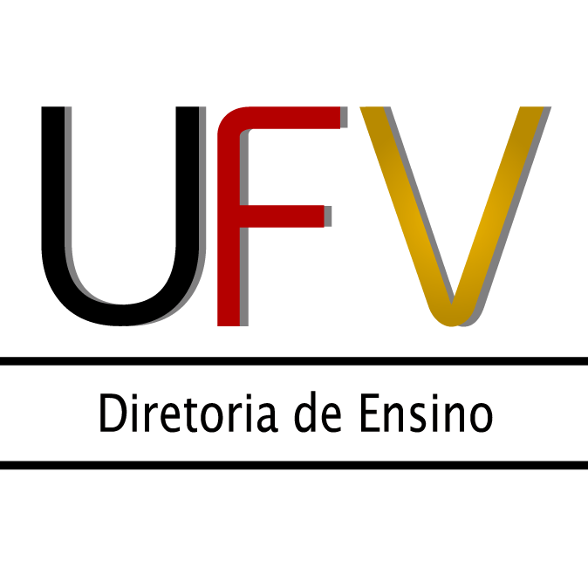

Segue a relação dos trabalhos da FECITEC/UFV2017 indicados para a Feira de Ciências na cidade do Porto, em Portugal:

Florestal, 10 de novembro de 2017.

Em breve estaremos repassando maiores informações.

Atenciosamente,

Prof. Eduardo França Castro
Diretor de Ensino
Coordenador da FECITEC/UFV
UFV Campus Florestal

